TÍTULO: Olhando para uma educação que transforma relações étnico-raciais: experiências na Universidade de Camagüey, Cuba.

RESUMO: O objetivo da pesquisa é mapear experiências educacionais sobre o tratamento das relações étnico-raciais que ocorrem no contexto universitário cubano, especificamente na Universidade de Camagüey. Numa perspectiva epistemológica crítica e descolonizadora, o autor problematiza o tema étnico-racial no contexto cubano, com ênfase no espaço universitário. Apoiado em investigações nacionais e internacionais, o artigo mostra as tensões, desafios, potencial e necessidade existentes na teoria e na prática para assumir essa problemática na universidade cubana. Esses fundamentos permitem justificar o desenvolvimento de uma serie de ações formativas com professores na Universidade de Camagüey, seguindo os pressupostos de uma pesquisa participante. As ações mostram os potenciais de formação subjacentes nos espaços educacionais e como as disciplinas de ensino podem se tornar uma teoria social crítica, ativa e transformadora na busca de soluções educativas práticas contra o racismo e suas manifestações. No entanto, o artigo reflete que as políticas educacionais descritas para abordar a questão racial ainda são insuficientes. Portanto, é necessário continuar os esforços de pesquisa, ensino e formação para promover uma educação para as relações étnico-raciais.
Palavras-chave: relações étnico-raciais; educação para as relações étnico-raciais; professores; universidade; educação cubana.

TITLE: Looking at an education that transforms ethnic-racial relations: experiences at the University of Camagüey, Cuba.
ABSTRACT: The aim of the research is to map educational experiences on the treatment of ethnic-racial relations that occur in the Cuban university context, specifically at the University of Camagüey. In a critical and decolonizing epistemological perspective, the author problematizes the ethnic-racial theme in the Cuban context, with an emphasis on the university space. Supported by national and international investigations, the article shows the tensions, challenges, potential and need existing in theory and in practice to take up this issue at the Cuban university. These fundamentals allow to justify the development of a series of training actions with professors at the University of Camagüey, following the assumptions of a participatory research. The actions show the underlying training potentials in educational spaces and how teaching disciplines can become a critical, active and transformative social theory in the search for practical educational solutions against racism and its manifestations. However, the article reflects that the educational policies described to address the racial issue are still insufficient. Therefore, it is necessary to continue research, teaching and training efforts to promote education for ethnic-racial relations.
Keywords: ethnic-racial relations; education for ethnic-racial relations; professor; university; Cuban education.

Soy el cimarrón de la lejanía,
tengo mi sazón mi filosofía (…)
Marqué territorio, me crecí en la manigua (…)
Soy el cimarrón, y tengo la idea (…)
Lo tengo to pensao (…)
Música do cantor cubano William Vivanco, 2002.

INTRODUÇÃO
Na formação da cubanidade, o lugar do negro/africano ainda não foi definido (ROMAY, 2015). É necessário aprofundar esse lento processo histórico, cultural e de identidade em Cuba. Essa transição contraditória dos “negros/as de Cuba a cubanos negros/as”, onde se estabeleceram classes, raças e grupos sociais, em relação à dominação e rebelião. Isso permitiu o avanço de um racismo antinegro promovido pelos dominantes para disfarçar o crime colossal da escravidão, apresentá-lo como “consecuencia de un orden natural” [consequência de uma ordem natural] e naturalizar essa inferioridade (MARTÍNEZ, pp. 417-426, 2018).
Não há dúvida de que pensar em raça, racismo, relações étnico-raciais e uma educação consequente que descoloniza práticas e conhecimentos tornam-se uma questão complexa e tensa. As relações sociais em Cuba expressam uma dualidade teórica, prática e epistemológica o que é expresso nos espaços educacionais. Por um lado, uma educação social bancária, colonial, racializada e excludente herdada pelo processo revolucionário e, por outro, uma experiência de práticas educacionais antirracistas, inclusivas, libertadoras e críticas.
Este par é constantemente contraditório e tenso. Isso é observado nos espaços sociais, nas produções literárias e artísticas, no currículo educacional e nas práticas de ensino-educação no contexto cubano. Na institucionalidade revolucionária prático-crítica, os conhecimentos/práticas descolonizadoras e eurocêntricos coexistem e contrastam. Isso tem profundas implicações ontológicas, sociológicas e políticas que a educação cubana deve problematizar.
O objetivo da pesquisa é mapear experiências educacionais sobre o tratamento das relações étnico-raciais que ocorrem no contexto universitário cubano, especificamente na Universidade de Camagüey. Essas ações mostram os potenciais de formação subjacentes aos espaços educacionais e como as disciplinas de ensino podem se tornar um poder crítico, ativo e transformador na busca de soluções contra o racismo e suas manifestações.

REFERENCIAL TEÓRICO

Embora o processo histórico iniciado em Cuba a partir de 1959 tenha tentado desmantelar séculos de racismo estrutural, ele continua a influenciar as premissas, formas e consequências das relações sociais. Para o filósofo e historiador cubano Martínez Heredia (2012, p. 7), as raças continuam sendo “(…) construcciones sociales que identifican o marcan a grupos humanos respecto a otros grupos en dependencia de relaciones que sostienen entre sí (…)” [construções sociais que identificam ou marcam grupos humanos em relação a outros grupos na dependência de relacionamentos que mantêm entre si].
No entanto, a imobilidade em relação a esse assunto levou ao abandono da consciência antirracista nos espaços educacionais. O problema racial concentrou-se na família e na consciência individual de muitas pessoas (DE LA FUENTE, 2014; GONZÁLEZ [et. al.], 2010; MARTÍNEZ, 2011; MORALES, 2007, 2010; ROMAY, 2014).
A rejeição contemporânea dos códigos artísticos, estéticos e educacionais da herança negra/africana na cubanidade é corretamente posicionada pela dupla Supercrónica Obsesión (ABREU, Y., 2017) no álbum Disco Negro (2011). O tema Tú con tu ballet mostra a atitude negativa e distorcida em relação ao que se origina nos bairros periféricos de Cuba. Assim como expressões nascidas lá, como o gênero de música/dança da rumba ou o guaguancó. Por outro lado, a imagem de expressões como o balé é privilegiada nas relações sociais, com clara tendência a usar o consumo cultural como mecanismo discursivo, ético e estético do branqueamento e do eurocentrismo. Uma pesquisa sobre gênero realizada entre 2016-2017, ao indagar sobre percepções sobre discriminação, revela que: “(…) a proporção de negros que se sentiram discriminados nos últimos 5 anos é maior (8,5% no total ) que a proporção de mestiços (2,6%) e brancos (1,2%) (…) ”(ONEI, 2018ª).
A família cubana abriga preconceitos racistas e estereótipos que são transmitidos às novas gerações, o que requer uma profunda educação social. A educação tem muito a avançar em questões relacionadas à racialidade, o currículo e a formação universitária devem ser revistos. Nossa realidade mostra que as questões raciais estão ausentes nos currículos de ensino e pesquisa das instituições da educação superior, que têm um potencial extraordinário para estudá-la e fazer as recomendações pertinentes (MORALES, 2010). O pesquisador Esteban Morales questiona com razão que:

No existen los «Estudios Raciales» en nuestras universidades, ni se imparten sistemáticamente esos contenidos en los programas de estudios referidos a pregrado o postgrado (…) apenas existen investigaciones sobre el tema racial, trabajos de diploma, tesis de Maestría o de Doctorado…. [Não existem "Estudos Raciais" em nossas universidades, nem esses conteúdos são ensinados sistematicamente nos programas de graduação ou pós-graduação (...) quase não existem pesquisas sobre questões raciais, diploma, tese de mestrado ou doutorado] (2007, p. 20)

O pesquisador Fernando Martínez (2011) destaca: “(...) o prejudicial de abandonar a consciência antirracista e a elaboração de uma estratégia educacional para crianças, jovens e adultos para uma integração socialista entre as raças de Cuba (...)”. Para ele, a própria dinâmica e o impulso das tarefas e realizações da Revolução teriam lhe proporcionado um terreno ideal para desenvolvê-la. É enfático quando diz: “(...) repetimos ao ponto de exaustão que nosso imenso sistema educacional não é um espaço formação anti-racista (…)”.
Atualmente, também é identificado que a dimensão racial constitui um importante diferencial, que pesa sobre a inclusão e a equidade de certos grupos sociais vulneráveis, para o acesso e permanência na universidade cubana (ALMEIDA, 2016; ÁVILA, 2006, 2012; AUTOR, PEÑA, VIEIRA, 2019). Portanto, é necessário aumentar a explicação em todos os níveis de ensino de onde vêm essas diferenças de cores que geram estereótipos, discriminação e racismo. Desmistificar e insistir que é uma construção social, pelas classes e grupos dominantes que historicamente exerceram e exercem poder econômico, político e cultural (MORALES, 2007, 2010; ROMAY, 2014).
A importância fundamental de influenciar na solução desse flagelo é dada à educação (UNESCO, 1978) no contexto atual. Isso é destacado no Relatório da Conferência Mundial contra Racismo, Discriminação Racial, Xenofobia e Formas Relacionadas de Intolerância (2001), quando orienta aos Estados membros: “(…) garantir que na educação e treinamento, especialmente na formação de professores, seja promovido o respeito aos direitos humanos e o combate ao racismo, discriminação racial e outras formas relacionadas de intolerância”. (ONU, 2012, p. 58).
Da mesma forma, a importância da educação é enfatizada desde a proclamação da Década Internacional dos Afrodescendentes (ONU, 2013) e seu respectivo Programa de Ação (ONU, 2014), e o Plano de Ação 2018-2028 da III Conferência Regional de Ensino Superior para a América Latina e o Caribe (UNESCO, 2018). A preocupação com a questão racial foi sistematicamente transcendida nos relatórios do Estado cubano perante o Comitê Internacional sobre discriminação racial (ONU, 1997, 2009, 2016).
Referindo-se a documentos normativos da educação brasileira, Fernandes de Oliveira e Ferrão (2013) entendem que o objetivo da Educação das Relações Étnico-Raciais é a disseminação e produção de conhecimentos, atitudes, posições e valores que educam aos cidadãos em relação à pluralidade étnico/racial. Neste fim, eles são capazes de interagir e estabelecer objetivos comuns que garantam a todos o respeito pelos direitos e a valorização da identidade, e tudo isso em benefício dos valores democráticos.
No contexto cubano, é necessário um procedimento teórico-metodológico que, no campo da pesquisa em políticas educacionais e sua relação com as relações étnico-raciais, permita uma pedagogia de ausências e emergências (GOMES, 2017) caracterizada por: reconhecer a diversidade de experiências sociais e epistêmicas na educação; e, nesse sentido, a não hierarquização de experiências e conhecimentos. O objetivo é avançar para uma tradução intercultural que articule uma ecologia dos saberes (SOUSA, MENESES, 2014, 2017; SOUSA, 2012, 2018, 2018a) e promova uma educação universitária popular, crítica, antirracista, descolonizadora, transgressora de estereótipos, libertária e emancipatória (CASTRO-GÓMEZ, 2007; FERRÃO, 2013, 2016; FREIRE, 1967, 1985, 1997, 2016; GOMES, 2017; HOOKS, 2013; SOUSA, 2007, 2010, 2019; VIAÑA; TAPIA; WALSH, 2010; WALSH, 2012, 2013).

METODOLOGIA E RESULTADOS:

Em fevereiro de 2014, foi direcionado uma orientação aos reitores universitários do Ministério de Educação Superior de Cuba (MES), sugerindo um aumento no tratamento das relações raciais em Cuba, nos campos de formação, ensino, pesquisa e extensão. Na Universidade de Camagüey, a coordenação dessas atividades foi atribuída à Faculdade de Humanidades. Para o desenho de uma estratégia universitária, um grupo de trabalho de especialistas e professores, que anteriormente investigou questões raciais, foi organizado em conjunto com o Projeto Rota dos Escravos em Camagüey e as instituições culturais camagüeyanas.
Naqueles dias, o trabalho coletivo e a aprendizagem eram intensos, não faltavam contradições, tensões, diferenças para abordar um tópico que alguns entendiam ser problemático, outro tendencioso, alguns desnecessário, enquanto para outros era urgente e necessário. A partir dessa multiplicidade de ideias e posições, foi possível estabelecer uma estratégia institucional para abordar a questão das relações raciais em Cuba. Uma série de ações institucionais articuladas ao ensino, pesquisa e extensão universitária para formar professores, especialistas, estudantes e, sobretudo, gerar espaços de discussão social (AUTOR, [et. al], 2015).
O objeto e os objetivos estabelecidos para esta proposta de formação indicaram a relevância de desenvolvê-la sob uma perspectiva de pesquisa participativa, pesquisa-ação participativa (BARBIER, 2004; FALS, 2015; BRANDÃO, 1982; ELLIOT, 2005; RODRÍGUEZ, 2005; THIOLLENT, 2011). Em geral, pode-se definir que:
…a metodologia da pesquisa/ação como uma proposta político-pedagógica que busca realizar uma síntese entre o estudo dos processos de mudança social e o envolvimento do pesquisador na dinâmica mesma destes processos. Adotando uma dupla postura de observador crítico e de participante ativo, o objetivo do pesquisador será colocar as ferramentas científicas de que dispõe a serviço do movimento social com que está comprometido (...) [com] a finalidade de favorecer a aquisição de um conhecimento e de uma consciência crítica do processo de transformação pelo grupo que está vivendo este processo, para que ele possa assumir, de forma cada vez mais lúcida e autônoma, seu papel de protagonista e ator social. (BRANDÃO [et. al.], pp. 26-27, 1982)

Para Orlando Fals Borda (p. 263, 2015), um pesquisador sentipensante pode ser o sujeito e o objeto da “própria investigação e experimentar diretamente o efeito de seu trabalho”, enfatizando dentro do processo em um papel ou outro, com uma cadência rítmica que “inclui se aproximar e distanciar-se das bases, ação e reflexão”. Somente as massas como sujeitos ativos permitem a inserção do pesquisador, sua presença e contribuição para a solução de um problema, ativa ou reflexivamente.
Nesse sentido, é útil assumir um pluralismo epistemológico que reconheça práticas epistêmicas como práticas sociais. Esta pesquisa estabelece um distanciamento da teoria crítica eurocêntrica, mas além de negá-la, inclui “[…] um panorama muito mais amplo de possibilidades epistemológicas e políticas […]” que permite “[…] prestar atenção especial às mais pequenas tradições suprimidas ou marginalizadas dentro da grande tradição ocidental.” (SOUSA, 2018, p. 26).
Seguindo esses preceitos, a primeira atividade projetada e implementada foi o curso de pós-graduação em Relações raciais em Cuba. Para isso, a participação de especialistas foi articulada com um trabalho de pesquisa sobre relações étnico-raciais em Cuba e reconhecidos nacional e internacionalmente. Entre eles: o economista e cientista político Esteban Morales (2007, 2010); o etnólogo e historiador Jesús Guanche (1996, 2011); o linguista Sergio Valdés (2011, 2016); a historiadora Mildred de la Torre; o antropólogo Antonio Martínez; o bibliografista Tomás Fernández Robaina (1990, 1996, 1997, 2009, 2013, 2016); e o antropólogo Pablo Rodríguez Ruíz (GONZÁLEZ, et al., 2010), que lidera o grupo de pesquisa sobre raça e etnia do Instituto Cubano de Antropologia (ICAN). No período de maio de 2014 a maio de 2015, foram realizados quatro ciclos de conferências interdisciplinares, articuladas com apresentações de livros, filmes, debates abertos e com a presença de mais de 50 professores e especialistas.
Como parte dessas ações, o Grupo de Estudos de Antropologia “Fernando Ortiz” foi fundado em abril de 2015. Coordenado por esse grupo de estudos, um curso de Antropologia Cultural foi elaborado e implementado com professores universitários e especialistas em cultura do território, que já tem várias edições na Universidade de Camagüey. Como parte da matriz curricular dessa modalidade de superação, foram abordados conteúdos como: antropologia religiosa, urbana e linguística, cultura popular e tradicional, educação intercultural. Tudo isso em uma visão holística e transdisciplinar de problemas socioculturais, com questões raciais como tema comum.
Em maio daquele ano, foi realizado o Seminário Científico-Metodológico sobre Transculturalidade, Identidade e Relações Raciais na Educação Cubana. A articulação com o Projeto Rota dos Escravos foi mantida e intensificada, sendo os eventos José A. Aponte in memoriam patrocinados pela Universidade de Camagüey até o momento. Além disso, foi assinada uma carta de intenções para promover a pesquisa e o intercâmbio acadêmico com o Instituto Cubano de Antropologia em Havana, com ênfase nas questões de racialidade e etnia. As relações com a Casa de África foram fortalecidas nas cidades de Santiago de Cuba e Havana. Essas relações acadêmicas resultaram em um aumento na participação de pesquisadores e professores de Camagüey em várias conferências e intercâmbios relacionados à religiosidade africana e às relações étnico-raciais.
Na formação dos alunos, foi realizado o desenho e os ensinos da disciplina opcional: Relaciones étnico/raciales en Cuba: hacia una visión descolonial y transcultural de la Historia [Relações Étnico/Raciais em Cuba: em direção a um olhar descolonial e transcultural da História], com alunos da licenciatura em História. Este curso mostrou a perspectiva dos alunos sobre as relações raciais nos espaços sociais e universitários, bem como várias ideias para o tratamento do assunto nas aulas de História. Além disso, conteúdos transversais sobre raça e racismo foram implementados nas disciplinas de Filosofia, Economia Política e Teoria Sociopolítica. Essas experiências de lidar com o racismo e de ser racistas confirmaram, articularam e tornaram-se complexas em meio dos intensos debates, que não deixaram de mostrar tensões evidentes, mas constituíram um aprendizado coletivo indiscutível e um crescimento pessoal sobre raça, racismo e dinâmica das relações raciais em Cuba.
Os resultados preliminares dessas ações, realizadas na Universidade de Camagüey, foram o eixo principal da dissertação de mestrado em educação intitulada: Estrategia de educación antirracista para el docente universitário [Estratégia educativa antirracista para o professor universitário] (AUTOR, 2017, 2017a). Também serviu para promover outras pesquisas de graduação, mestrado e doutorado concluídas ou em andamento.
Nas trocas realizadas com professores e alunos nesta etapa formativo-investigativa (2014-2017), foi identificada a presença de estereótipos raciais e preconceitos nos espaços educacionais. Entre as formas de manifestação que mais se destacam estão: as piadas que minimizam pela cor da pele; frases racistas e outras atitudes racistas diretas; e a rejeição de padrões estéticos e éticos de certos grupos raciais. Entre as possíveis causas que pressupõem a presença de estereótipos e preconceitos raciais, destacaram: conhecimento insuficiente sobre a contribuição dos componentes étnico-raciais. Além disso, a reprodução na escola de preconceitos raciais negativos e estereótipos da família e da comunidade camagüeyana/ cubana como causa importante.
Da mesma forma, a maioria dos participantes concordou em declarar: a preparação insuficiente dos professores para o tratamento da diversidade cultural; a reprodução social de padrões culturais hegemônicos que minimizam certos grupos raciais; a falta de conscientização sobre a emergência de códigos racistas na sociedade cubana; o tratamento educacional insuficiente aos componentes étnico-raciais; procedimentos insuficientes na graduação e pós-graduação sobre educação intercultural e questões de relações étnico-raciais; e ações insuficientes de ensino, metodologia, pesquisa, aperfeiçoamento e extensão para socializar a educação intercultural e a educação para as relações étnico-raciais.
Foram solicitadas ideias para promover uma educação para as relações étnico-raciais, sendo fornecidas as seguintes: 1- conhecimento do assunto com enfoque inter e transdisciplinar, baseado no contexto histórico-social, da família, da comunidade e da escola; 2- realização de debates com materiais audiovisuais sobre questões de relações étnico- raciais; 3- incluir no currículo de outras carreiras a disciplina de Antropologia; 4- que as ações sejam inseridas no conteúdo das disciplinas (sistema de conhecimento, valores) em cada ano da formação; 5- realizar atividades de extensão que relacionem gênero e racialidade; 6- atender de forma diferenciada a diversidade de alunos ingressantes na universidade; 7- desenvolver cursos de ensino opcionais sobre racialidade.
A aplicação deste e de outros instrumentos no trabalho de campo nos permitiu avaliar que o tratamento dado a problemas raciais, racismo, antirracismo, componentes étnicos-culturais e interculturalidade ainda é insuficiente. Isso se manifesta especialmente nos currículos de ensino e pesquisa das instituições de ensino superior, que têm um potencial extraordinário para estudá-lo e fazer recomendações relevantes (AUTOR, 2017a).

Ações de formação 2018-2019
Nesse período, continuou o esforço pela sistematização de atividades sobre relações étnico-raciais e seu tratamento educacional. Devido à sua importância, destacamos duas dessas experiências. Primeiramente, o curso de pós-graduação Antropologia, religião, etnia e raça: visões contemporâneas Cuba-Brasil. Essa atividade foi promovida com base no convite feito à antropóloga brasileira Dra. Celeste Ciccarone, da Universidade Federal do Espírito Santo, e ao doutorando Lucas Marques, do Museu de Antropologia do Rio de Janeiro, que estão realizando pesquisas de campo em Cuba. O objetivo foi atualizar os fundamentos teóricos e práticos sobre a relação entre antropologia, religião, etnia e raça em Cuba e no Brasil, em uma visão comparativa. Participaram professores de universidades e escolas de ensino médio, educadores populares, pesquisadores culturais, praticantes religiosos e estudantes do ensino médio.
Numa visão interdisciplinar, foram discutidas várias perspectivas científicas e acadêmicas sobre os termos antropologia, religião, etnia e raça. A partir das práticas educacionais, sociais e culturais, foram analisados ​​os desafios, tensões e experiências nessas questões existentes em Cuba e no Brasil. Os conteúdos e práticas incluíram os conceitos de antropologia, raça, religiões de origem africana, etnia e cultura. Escravidão, etnia e raça em Cuba-Brasil. Discurso da escravidão/identidade nacional: uma abordagem em Cuba-Brasil. A dialética da etnia/miscigenação/racismo em Cuba-Brasil. Candomblé, ioruba, quilombos e cosmologias de origem africana em Cuba-Brasil. Relações étnico-raciais em Cuba-Brasil. Algumas tensões e desafios da relação antropologia, religião, raça e etnia na contemporaneidade.
Entre outras atividades, foram realizadas duas oficinas para troca de experiências entre docentes e pesquisadores, um debate sobre temas da música religiosa africana, em coordenação com o projeto audiovisual Cine Casablanca. Além disso, o curso foi o cenário de uma atividade de extensão com alunos de ensino médio, com altos níveis de satisfação entre eles. Uma conquista importante do curso foi a interação dos participantes com crentes e um pai de santo da Associação Cultural Yoruba, na província de Camagüey. Nesse sentido, foi realizada uma troca fraterna religioso-espiritual numa Casa de Santo, onde foram explicados conceitos místico-religiosos, lendas mitológicas das religiões afro-cubana e afro-brasileira e outros conteúdos de interesse religioso para o contexto cubano e brasileiro.

Curso de pós-graduação “Educação para as relações étnico-raciais: na perspectiva metodológica da educação popular”. Notas sobre uma experiência.
Como parte dessas ações no contexto da Universidade de Camagüey, também foi planejado o curso de pós-graduação “Educação para as relações étnico-raciais: na perspectiva metodológica da educação popular”. O desenho metodológico e de conteúdo, bem como a coordenação do curso, foram realizados por professores e educadores populares que participaram de experiências anteriores de capacitação em relações étnico-raciais e/ou pedagogia popular.
O objetivo geral do curso era: - sistematizar teórica e praticamente estratégias e metodologias educacionais para as relações étnico-raciais a partir de uma visão descolonizadora e da educação popular, que permitam adquirir e modificar atitudes, conhecimentos e valores sociais que impactam os espaços educacionais e seus sujeitos. Os objetivos específicos foram: - identificar práticas discriminatórias que carregam atitudes, comportamentos e valores da cultura de dominação; - identificar os pressupostos básicos que sustentam as relações étnico-raciais a partir da perspectiva metodológica da educação popular; - analisar aspectos teórico-práticos relacionados às relações étnico-raciais em Cuba; - avaliar a contribuição do conteúdo do grupo focal/curso para a educação das relações étnico-raciais na transformação de práticas sociais discriminatórias em práticas sociais emancipatórias.
Os participantes do curso foram escolhidos com base em pessoas que já tinham formação como educadores populares e/ou pesquisavam ou promoviam questões relacionadas a relações étnico-raciais. Destes, mais da metade pertence à Rede Territorial de Educadores/as Populares e/ou ao Projeto Rota dos Escravos. Essas organizações, juntamente com a Casa da Diversidade Cultural de Camagüey e o Centro Memorial Martin Luther King Jr. (CMMLK), foram os patrocinadores dos encontros. Um aspecto importante foi o fato de a maioria das pessoas formar redes de ação em vários espaços sociais, profissionais, acadêmicos, que garantiram se sentir à vontade para se expressar, posicionar-se e gerar um ambiente de emancipação, pensamento e atitude crítica em relação às questões em discussão.
O curso também teve a particularidade de constituir um grupo focal para uma pesquisa de doutorado desenvolvida por um dos autores. Nesse sentido, tentou-se que a experiência não fosse apenas de práticas sociais, mas também de práticas acadêmicas e investigativas que permitissem uma construção coletiva e de pluralidade epistemológica das relações étnicas / raciais em Cuba. A rede também foi articulada para que as pessoas convocadas pudessem fazer propostas de participantes sem pesquisa ou experiência acadêmica, mas, sensibilizadas com os tópicos relacionados ao curso.
Foram considerados aspectos da pluralidade, tais como: idade, sexo, raça, intersetorialidade, interdisciplinaridade, formação acadêmica, religião. A interdisciplinaridade foi expressa em pessoas graduadas ou que ministram aulas em áreas tão diversas como: Pedagogia, História, Finanças, Sociologia, Agronomia, Estudos Socioculturais, História da Arte, Direito e Ciências Sociais.
O curso foi elaborado para quatro encontros articulados por um objetivo geral, cada um de eles concebido com dinâmicas e objetivos interdependentes. As sessões foram realizadas em salas da Casa da Diversidade Cultural Camagüeyana, este espaço foi escolhido por ser o cenário regular do Projeto Rota dos Escravos e da Rede Territorial de Educadores/as Populares para suas atividades e por possuir condições mínimas para trabalhar em grupo, projeção audiovisual e garantia logística. Além disso, este local está localizado na artéria principal da cidade, com fácil acesso para os participantes e em locais selecionados para atividades paralelas.
Cada sessão durou três horas de trabalho, totalizando aproximadamente 12 horas de intercâmbio presencial. Cada atividade a ser realizada em cada sessão foi analisada em detalhes, mas, ao final de cada dia, foi feita uma análise da sessão de trabalho e transformações pertinentes. Durante a dinâmica das trocas, e a critério dos participantes, também foram feitas adaptações na lógica das atividades.
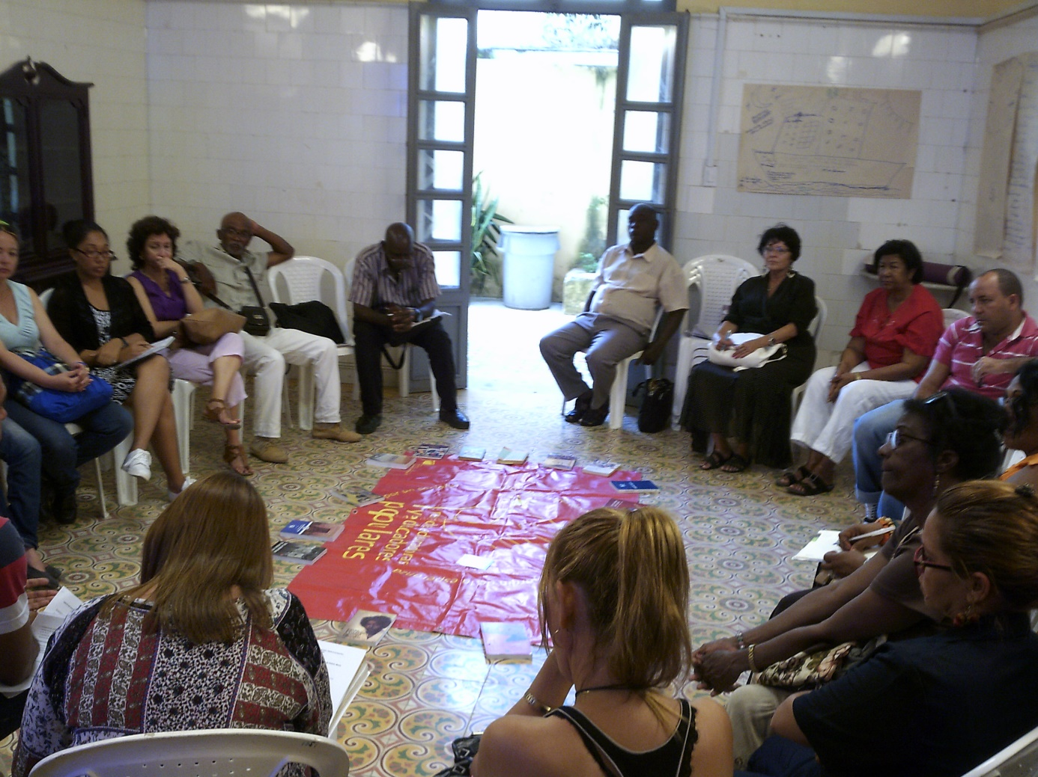
Imagem 1: Começo das sessões do curso na Casa da Doversidade Cultural.

Os textos utilizados constituem referências epistemológicas e metodológicas sobre raça, racismo, relações étnico-raciais, educação popular, decolonialidade e história de Cuba (CAMPOS, 2012; CHU, 2001; GARCÍA, 2013; GONZÁLEZ, R., 2012; HELG, 2000; KATERÍ, 2016; ROMAY, 2014; QUIJANO, 2007). Portanto, também foi uma forma de validação a partir da prática social dessa teoria (SOUSA, 2006, 2012). As fotos, audiovisuais, locais históricos e personalidades negras escolhidas para homenagear aqueles dias foram decididas pelos coordenadores do curso com a participação de outros membros. O critério essencial para o uso de textos e recursos audiovisuais foi a mobilização de sentimentos, gerando expectativas internas e externas nos sujeitos participantes. Além de mostrar/participar de experiências estéticas, musicais e artísticas que reconhecem o lugar do negro na cultura cubana e internacional. Como parte dos procedimentos metodológicos de uma pesquisa participante, foram tomados cuidados especiais para deixar um registro coletivo de tudo o que foi construído.
A construção teórica e prática registrada coletivamente, esta pesquisa a reconhece como conhecimento emergente e seus protagonistas como autores de uma prática teórica sobre educação para relações étnico-raciais a partir de uma perspectiva metodológica da educação popular no contexto cubano. Os resultados serão adequadamente articulados e visibilizados no texto da tese de doutorado em andamento.

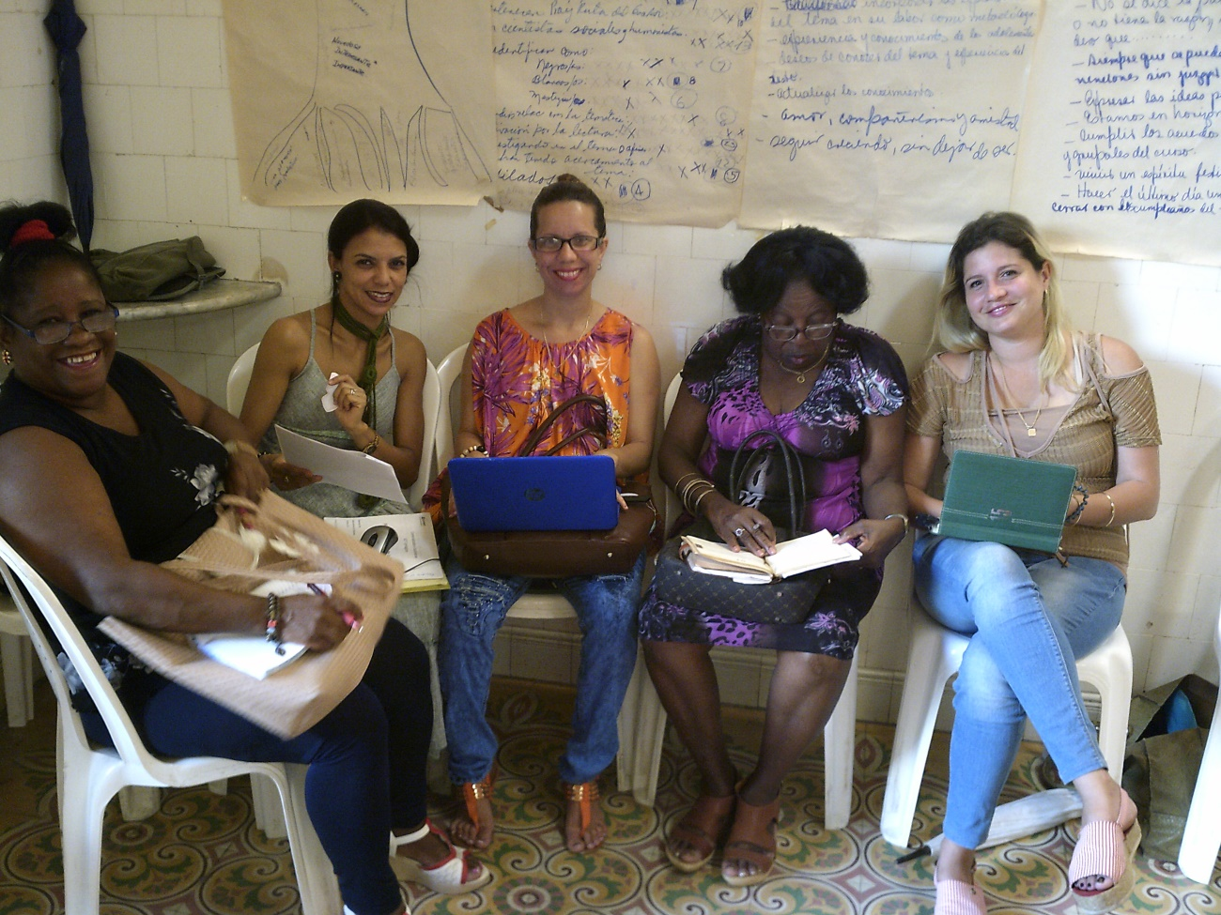
Imagem 2: Participantes reunidas fazendo discussões teóricas e elaborando suas anotações.

Em conclusão, o grupo de participantes do curso assume que a questão étnico-racial em Cuba precisa ser tratada desde suas origens e contextualizada na realidade atual. A pedagogia/educação tem um longo caminho a percorrer em questões relacionadas à racialidade, e os currículos devem ser revistos. Às vezes racionalizamos preconceitos e não percebemos que os reproduzimos em nossos comportamentos. Eles permanecem instalados nas consciências.
O racismo deve ser corroído para avançar no tratamento social desde a indiferenciação e não desde a indiferença. O racismo é um problema cultural que não afeta apenas pessoas de pele negra. Na família cubana existem muitos preconceitos e estereótipos que são transmitidos às novas gerações. Portanto, é necessário uma educação social profunda. Embora do ponto de vista constitucional sejam reconhecidos os direitos de não discriminação devido à origem étnica e racial, esse princípio de igualdade constitucional ainda não foi totalmente cumprido.

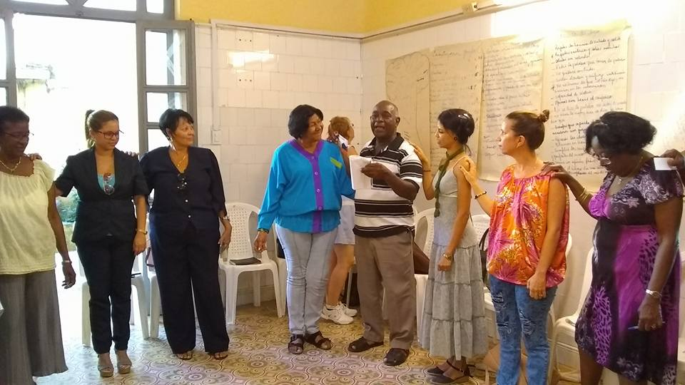
Imagem 3: Os participantes na sessão final do curso em uma técnica participativa de motivação coletiva.

CONSIDERAÇÕES FINAIS:
Com base nessas experiências educacionais sobre relações étnico-raciais no contexto universitário cubano, especificamente na Universidade de Camagüey, os autores consideram que existem elementos que permitem transformar a realidade, incluindo:
- Disposições internacionais e da legislação cubana, especialmente a Constituição aprovada em abril de 2019 e o Código Penal, onde qualquer manifestação discriminatória é punida.
- Aprovação e início da implementação de um Programa Nacional contra o racismo e a discriminação racial em Cuba.
- A presença de diferentes regulamentos e diretrizes para o aperfeiçoamento metodológico e de ensino na universidade, e a atualização do currículo na educação universitária que possibilita promover o tratamento das relações étnico-raciais.
- As diferentes experiências sobre relações étnico-raciais, interculturalidade e educação popular que têm até agora no ensino universitário cubano e especialmente na Universidade de Camagüey.
No entanto, se reconhece que as seguintes limitações persistem:
- Os fundamentos teóricos e históricos sobre raça, racismo e os efeitos do processo de colonização na cultura e educação cubanas são insuficientes, limitando o entendimento pedagógico para abordar o problema do racismo e suas manifestações nos espaços educacionais, na formação universitária e nas pesquisas sócias.
- A teoria existente no ensino universitário cubano sobre educação antirracista e as relações étnico-raciais assim como a metodologia necessária para transformar a prática educacional de professores universitários são insuficientes.
- O desenho, implementação e avaliação de políticas educacionais sobre educação antirracista e relações étnico-raciais que são harmoniosamente integradas ao processo de ensino educacional da universidade são insuficientes.
- Há uma presença de estereótipos negativos em professores e alunos, especialmente em relação aos negros e ao legado cultural africano, com base em representações sociais negativas e em conhecimentos e práticas interculturais que são recebidos de forma insuficiente na graduação e pós-graduação.
Por esse motivo, as políticas educacionais devem assumir as bases, o desenho e a implementação necessários da educação antirracista e das relações étnico-raciais. Essas políticas devem ser construídas horizontalmente com professores, estudantes, famílias, pesquisadores e especialistas, e tornar-se em uma teoria social subjacente às práticas cotidianas de combate à discriminação, especialmente em relação aos cubanos negros.

REFERÊNCIAS BIBLIOGRÁFICAS:
ABREU, Y. La construcción del ethos discursivo en “El Disco Negro de Obsesión”: en defensa de la identidad negra. Blog Negracubanateníaqueser. Disponible en: https://negracubanateniaqueser.com/2017/02/25/la-construccion-del-ethos-discursivo-en-el-disco-negro-de-obsesion-en-defensa-de-la-identidad-negra/
ALMEIDA, Y. El acceso a la educación superior en Cuba. Breve reflexión desde la perspectiva racial. En: PAULINO, Manuel (Coord.) Actualidad universitaria: publicaciones de excelencia, Mesa Innovación 1, 2016. http://www.seeci.net/cuiciid2016/PDFs/INNOV%201%20Unida.pdf, 26-03
ÁVILA, N. Familia, racialidad y acceso a la Educación Superior en Cuba. Un estudio de caso. Trabajo de Diploma, Universidad de La Habana, Facultad de Filosofía e Historia, 2006.
_________. Familia, educación y raza. Tres puntos que convergen. La Habana: Revista Universidad de la Habana, No. 273, 2012, pp.200-223.
BARBIER, R. A pesquisa-ação. Tradução de Lucie Didio. Brasília: Liber Livro Editora, 2004.
BRANDÃO, C. R. (org.). Pesquisa participante. São Paulo: Brasiliense, p. 42-62, 1982.
CAMPOS, A. Racialización, racialismo y racismo: un discernimiento necesario. La Habana: Editorial Universidad de la Habana, Revista Universidad de la Habana, No. 273, pp. 185-196, 2012.
CASTRO-GÓMEZ, S. Decolonizar la universidad. La hybris del punto cero y el diálogo de saberes. En: CASTRO-GÓMEZ, S., GROSFOGUEL, R. El giro decolonial: reflexiones para una diversidad epistémica más allá del capitalismo global. Bogotá: Siglo del Hombre Editores; Universidad Central, Instituto de Estudios Sociales Contemporáneos y Pontificia Universidad Javeriana, Instituto Pensar, 2007, pp. 79-92.
CHU, J. M. Silent beats. EE.UU: 2001. Disponible en: https://www.youtube.com/watch?v=76BboyrEl48
DE LA FUENTE, A. Una nación para todos. Raza, desigualdad y política en Cuba 1900-2000. La Habana: Ediciones Contemporánea, 2014.
ELLIOT, J. El cambio educativo desde la investigación-acción. Madrid: Ediciones Morata, S.L., 2005.
FERNANDES DE OLIVEIRA, L.; FERRÃO, V. Pedagogía decolonial y educación anti-racista e intercultural en Brasil. En: Walsh, C. (ed), Pedagogías decoloniales: prácticas insurgentes de resistir, (re)existir, (re)vivir T I. Serie Pensamiento decolonial, 2013, pp. 275-303.
FALS, O. Una sociología sentipensante para América Latina. México, D. F.: Siglo XXI Editores; Buenos Aires: CLACSO, 2015.
FERNÁNDEZ, T. El Negro en Cuba, 1902-1958. La Habana: Editorial Ciencias Sociales, 1990.
__________________. Los repertorios bibliográficos y los estudios de temas afrocubanos. La Habana: Revista Temas, No. 7, julio-septiembre, 1996, pp. 119-128.

__________________. Hablen paleros y santeros. La Habana: Editorial de Ciencias Sociales, 1997.
_________________. Identidad afrocubana: cultura y nacionalidad. Santiago de Cuba: Editorial Oriente, 2009.
________________. El negro en Cuba: Colonia, República y Revolución. La Habana: Ediciones Cubanas, Artex, 2013.
_________________. Antología cubana del pensamiento antirracista. Camagüey: Editorial Ácana, 2016.
FERRÃO, V. Educación intercultural crítica: construyendo caminos. En: Walsh, C. (ed), Pedagogías decoloniales: prácticas insurgentes de resistir, (re)existir, (re)vivir T I. Serie Pensamiento decolonial, 2013, pp. 145-161.
_____________________. ‘Ideias-força’ do pensamento de Boaventura Sousa Santos e a educação intercultural. Educação em Revista, v.32, n.01, Belo Horizonte, 2016, p. 15-34, revisado en http://www.scielo.br/pdf/edur/v32n1/en_1982-6621-edur-32-01-00015.pdf
FREIRE, P. Educação como prática da liberdade. Rio de Janeiro, Editora Paz e Terra, 1967.
____________. La naturaleza política de la educación: cultura, poder y liberación. Madrid, Ediciones Paidós Ibérica S.A., 1985.
____________. Política y educación. Madrid, Siglo XXI Editores, 1997.
____________. Pedagogia da autonomia: saberes necessários à prática educativa. Rio de Janeiro: Paz e Terra, 2016.
GARCÍA, O. Educación. En: La Luz perenne. La cultura en Puerto Príncipe (1514-1898). Santiago de Cuba: Editorial Oriente, Camagüey: Editorial Ácana, pp. 150-153, 2013.
GIRALT, M. P.; PEÑA, M. V. G.; VIEIRA, L. M. F. Relaciones étnico/raciales en cuba: (otras) epistemes y prácticas en las políticas universitarias. Revista Educação e Cultura Contemporânea , v. 16, n. 46, p. 242-270, 2019.
GONZÁLEZ, N., et al. Relaciones raciales en Cuba. Estudios contemporáneos,
Fundación Fernando Ortiz, La Habana, 2010.
GONZÁLEZ, R. Contradanzas y latigazos. La Habana: Editorial Letras Cubanas, pp. 145-149, 2012.
GOMES, N. O Movimento Negro educador: saberes construídos nas lutas por emancipação. Petrópolis, RJ: Vozes, 2017.
GUANCHE, J. Etnicidad y racialidad en la Cuba actual. La Habana: Revista Temas, No. 7, julio-septiembre, 1996.
_______________. Componentes étnicos de la nación cubana. La Habana: Editorial de Ciencias Sociales, 2011.
HELG, A. Lo que nos corresponde: la lucha de los negros y mulatos por la igualdad en Cuba 1886-1912. La Habana: Editorial Imagen Contemporánea, Cap. III, pp. 154-157, 2000.
HOOKS, B. Ensinando a transgredir: a educação como prática da liberdade. São Paulo: Editora WMF Martins Fontes, 2013.
KATERÍ, T. La subordinación racial en Latinoamérica. El papel del Estado, el derecho consuetudinario y la nueva respuesta de los derechos civiles. La Habana: Colección Investigaciones Casa de las Américas, pp. 35-48, 2016.
MARTÍNEZ, F. El racismo es una naturalización de la desigualdad entre las personas. 2011. Disponible en http: //www.cubarte.cult.cu/periodico/entrevistas/el-racismo-es-una-naturalizacion-de-la-desigualdad-entre-las-personas/18991.html
___________________. La afrodescendencia en América Latina y el Caribe. La Habana: Ediciones Unión, Revista La Gaceta de Cuba, mayo/junio, 2012, pp. 4–13.
___________________. Pensar en tiempo de Revolución: antología esencial. Ciudad Autónoma de Buenos Aires: CLACSO, 2018.
MORALES, E. Desafíos de la problemática racial en Cuba. La Habana: Fundación Fernando Ortiz, 2007.
___________. La problemática racial en Cuba: algunos de sus desafíos. La Habana: Editorial José Martí, 2010.
ONEI. Informe Encuesta Nacional sobre Igualdad de Género (ENIG-2016). La Habana: Centro de Estudios de la Mujer; Centro de Estudios de Población y Desarrollo, noviembre, 2018ª. Disponible en: http://www.one.cu/publicaciones/cepde/ENIG2016/Publicaci%C3%B3n%20completa%20ENIG%202016.pdf, 29 de abril 2019
ONU. Informes periódicos 10° a 13°de los Estados partes (Cuba). Ginebra, Comité para la Eliminación de la Discriminación Racial, 1997.
_____. Informes periódicos 14° a 18° de los Estados partes (Cuba). Ginebra: Comité para la Eliminación de la Discriminación Racial, 2009.
Conferencia Mundial contra el Racismo, la Discriminación Racial, la Xenofobia y las Formas Conexas de Intolerancia. En: Unidos contra el racismo, la discriminación racial, la xenofobia y las formas conexas de intolerancia, Oficina del Alto Comisionado de Derechos Humanos, Nueva York, 2012, pp. 3-78.
_____. Proclamación del Decenio Internacional de los Afrodescendientes. Resolución 68/237, Asamblea General de la ONU, 23 de diciembre de 2013.
_____. Programa de actividades del Decenio Internacional para los Afrodescendientes. Resolución 69/16, Asamblea General de la ONU, 18 de noviembre de 2014.
_____. Informes periódicos 19° a 21° de los Estados partes (Cuba). Ginebra: Comité para la Eliminación de la Discriminación Racial, 2016.
AUTOR, [et. al]. Estrategia para la introducción del tema relaciones raciales en la Universidad de Camagüey. Camagüey: Memorias de la Conferencia Científica Metodológica 2015 de la Universidad de Camagüey, ISBN 978-959-16-2487-1, junio 2015.
___________. Estrategia de educación antirracista del docente universitario. Camagüey: Tesis de Maestría en Ciencias de la Educación Superior defendida en la Universidad de Camagüey, febrero del 2017.
___________. Educación intercultural y antirracista: un acercamiento desde la universidad cubana. Santiago de Chile: Paulo Freire. Revista de Pedagogía Crítica, Año 15, N° 18 Julio–Diciembre, 2017ª, pp. 203-220. https://doi.org/10.25074/07195532.18.737
QUIJANO, A. Colonialidad del poder y clasificación social. En: Castro-Gómez, S., Grosfoguel, R. El giro decolonial: reflexiones para una diversidad epistémica más allá del capitalismo global. Bogotá: Siglo del Hombre Editores; Universidad Central, Instituto de Estudios Sociales Contemporáneos y Pontificia Universidad Javeriana, Instituto Pensar, 2007, pp. 93-126. Disponible en: http://www.unsa.edu.ar/histocat/hamoderna/grosfoguelcastrogomez.pdf
RODRÍGUEZ, J. La Investigación Acción Educativa: ¿qué es? ¿cómo se hace?. Lima: DOXA, 2005.
ROMAY, Z. Elogio de la altea o las paradojas de la racialidad. La Habana: Fondo Editorial Casa de las Américas, 2014.
SOUSA, B. La Universidad en el siglo XXI: Para una reforma democrática y emancipatoria de la universidad. La Paz, CIDES-UMSA, ASDI y Plural Editores, 2007.
_________________. Descolonizar el saber, reinventar el poder. Montevideo, Ediciones Trilce, 2010.
_________________. De las dualidades a las ecologías. La Paz, Red Boliviana de Mujeres Transformando la Economía/REMTE, 2012.
________________. Epistemologías del Sur. Coord. Maria Paula Meneses; Karina Andrea Bidaseca, Ciudad Autónoma de Buenos Aires: CLACSO; Coímbra: Centro de Estudos Sociais, CES, p. 26, 2018.
_____________ Construyendo las Epistemologías del Sur: para un pensamiento alternativo de alternativas, Vol. I, Maria Paula Meneses ... [et al.], Ciudad Autónoma de Buenos Aires: CLACSO, 2018a.
_____________ Educación para otro mundo posible. Ciudad Autónoma de Buenos Aires: CLACSO; Medellín: CEDALC, 2019.
SOUSA, B.; MENESES, M. (orgs.) Epistemologias do Sul. São Paulo, Editora Cortez, 2014.
______________ Justicia entre saberes: Epistemologías del Sur contra el Epistemicidio. Madrid, Ediciones Morata S.L., pp. 237-287, 2017.
THIOLLENT, M. Metodología da pesquisa-ação. 18. ed. São Paulo: Cortez Editora, 2011.
UNESCO. Declaración sobre la raza y los prejuicios raciales. 20ª reunión de la Conferencia General. París, 1978.
_______. Plan de Acción 2018–2028. III Conferencia Regional de Educación Superior para América Latina y el Caribe. Córdoba, Argentina, 2018.
VALDÉS, S. Introducción a la Lingüística Antropológica. Madrid: Editorial Académica Española, 2011.
______________. Lenguas africanas y el español de América. La Habana: Editorial de Ciencias Sociales, 2016.
VIAÑA, J.; TAPIA, L.; WALSH, C. (eds.). Construyendo Interculturalidad Crítica, La Paz: Convenio Andrés Bello, 2010.
WALSH, C. (ed.) Interculturalidad crítica y (de)colonialidad: Ensayos desde Abya Yala. Quito: Ediciones Abya-Yala, 2012.
_____________. Pedagogías decoloniales: Prácticas insurgentes de resistir, (re)existir y (re)vivir. TOMO I, II. Quito: Ediciones Abya-Yala, 2013.

VIVANCO, William. Lo tengo to pensao. La Habana: Discográfica BIS Music, 2002. Disponível em: https://www.youtube.com/watch?v=Ja9-DQjLXDM
Tradução do autor, original em espanhol.
Tradução dos autores, original em espanhol.
Tradução dos autores, original em espanhol.
Tradução dos autores, original em espanhol.
Nesse ponto, é necessário esclarecer que em Cuba a antropologia não existe como graduação independente no ensino superior. Existe na forma de disciplinas e cursos de formação inicial e de pós-graduação. Isso foi identificado na pesquisa como parte das limitações curriculares em questões relacionadas à raça, etnia e religião.

